Вычеркнуть выделенную букву:
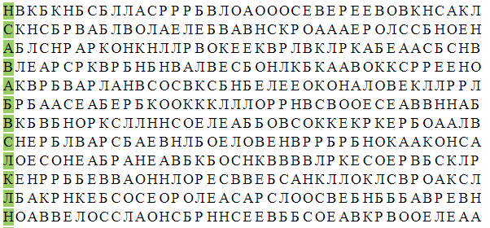
Нарисовать треугольник 5 раз:

Расшифровать таблицу:
Образец:
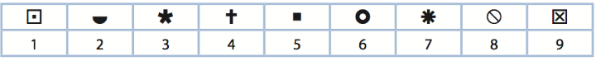
Задание:
Написать 10 знаменитых зданий или архитектурных сооружений:

